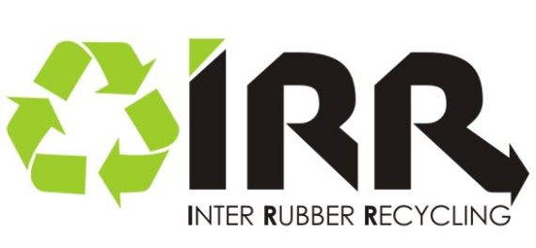
Қазақстан Республикасы
140000 Павлодар қ-сы
«Inter Rubber Recycling» ЖШС
Пахомов кошесі, 102 - үй
тел. 33-41-97, 65-06-65
тел/факс: 8(7182) 34-83-97
e-mail: 650665@gmail.com

Республика Казахстан
140000 г. Павлодар
ТОО «Inter Rubber Recycling»
ул. Пахомова, 102
тел. 33-41-97, 65-06-65
тел/факс: 8(7182) 34-83-97
e-mail: 650665@gmail.com

РНН 451500293898 БИН 140640000346 ИИК KZ19826S0KZTD2002444 в Филиале АО АТФБанк в г. Павлодаре КБЕ 17

Алгоритм мероприятий по утилизации автомобильных шин

- Заявка.
- Договор.
- Предоплата безналичный расчёт на заявленный объём.
- Поставка шин:
  - Осмотр и выбраковка шин.
  - Взвешивание брутто.
  - Разгрузка.
  - Взвешивание тары.
- Оформление Акта приёма-передачи партии
- Оформление бухгалтерских документов.
- Оформление сертификата на партию.

